Проект PyGame

«Мемори»

Выполнил:  
Анисимов Илья

2024

1. **Название проекта**

Темой проекта является создание мини-игры «Мемори» на Python, которая выполняет функции обычной игры, где игроки подбирают похожие элементы. В игре использовалась встроенная библиотека random, а также библиотека PyGame.

1. **Использованные библиотеки**

* random
* PyGame

1. **Проект**

В проект входят три файла: «main.py», «memory.png» и «touch.mp3». В первом файле «main.py» находится основной код игры. В коде продемонстрированы 5 функций отвечающие за основное составляющее игры. Благодаря функции «draw_menu» мы можем показать главное меню игры с использованием основного цикла и функции. Функция «generate_numbers» генерирует числа для таблицы с клетками. «backgrounds» отображает нашу главную игру (рис. 1, рис. 2). Функция «generate_board» генерирует таблицу с числами и клетками. Функция «checking_guess» проверят наш выбор клетки в игре. В конце прописан главный цикл игры.

Разрешение игры (1280x720).

Файл «memory.png» используется для отображения лого, которая используется в игре и в главном меню игры.

Файл «touch.mp3» используется для воспроизведения звука, во время нажатия кнопок, которые представлены в самой игре.

1. **Справка по использованию**

После запуска игры, игрока будет встречать главное меню (рис. 1). В главном меню игрок может запустить игру или выйти из неё. Когда игрок нажимает на кнопку «Начать», начинается игра, где игрок должен найти из таблицы слева подходящие номера у каждой клетки (рис. 2). Игрок может нажать кнопку «Заново» и тогда его таблица с клетками обновиться с новыми значениями и порядком. Кнопка «Назад» отвечает за выход в главное меню.

***Внимание!*** *При нажатии кнопки «Заново» таблица обновляется с новыми значения и порядком. Также при нажатии кнопки игра сбрасывает текущее количество шагов.*

1. **Интерфейс программы**

**Главное меню (рис. 1)**

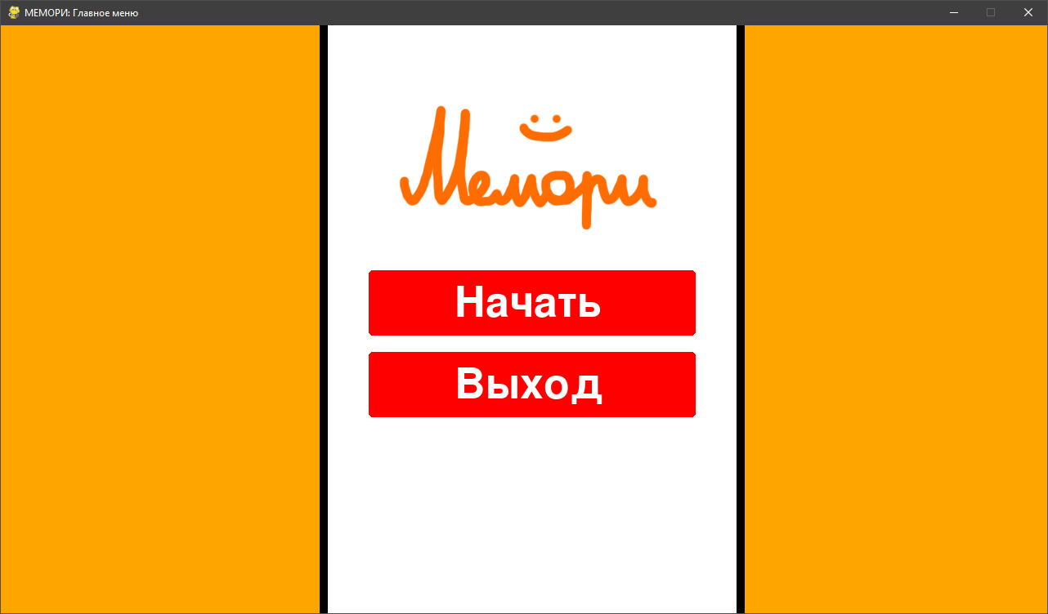

**Игра (рис. 2)**

